ВОЗДЕЙСТВИЕ ВИРТУАЛЬНОЙ ЖИЗНИ: ИЛЛЮЗИИ СОЦСЕТЕЙ

«Мультиреальность» как ценность и проблема

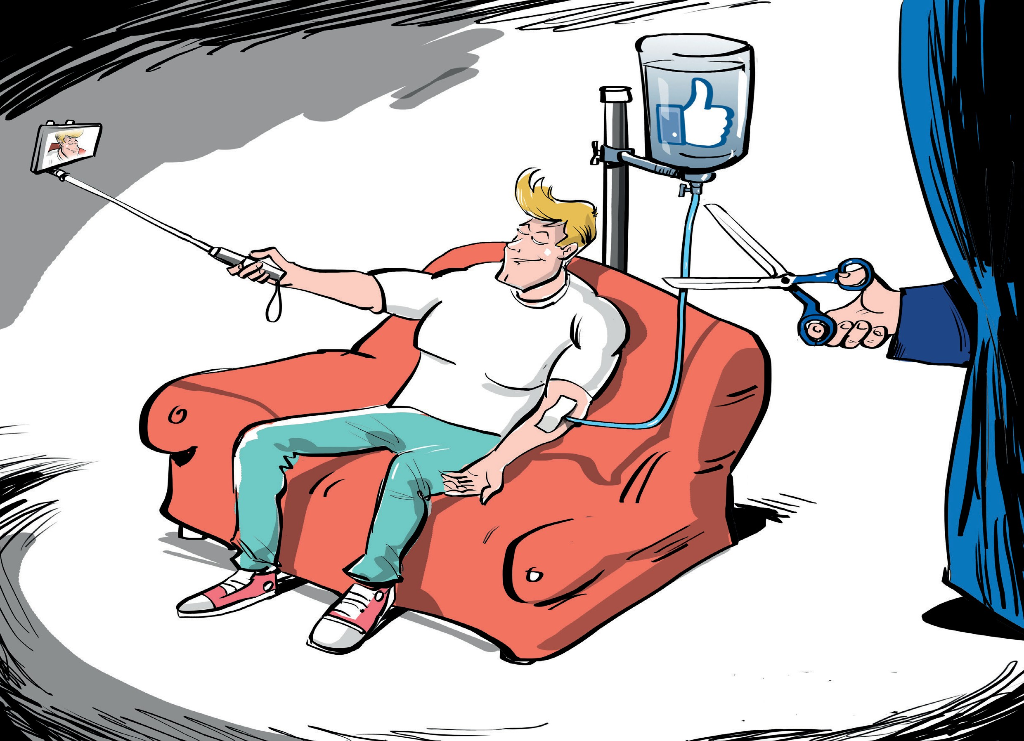
Современные дети и взрослые существуют одновременно в двух реальностях – реальной и виртуальной. Перенос частной жизни в виртуальное пространство приводит к тому, что цифровой мир не просто дополняет реальную жизнь, а становится ее полноценной частью. Это называют «мультиреальностью».

Ключевой вопрос
Какие существуют проблемы в «мультиреальности», как их минимизировать?

Внимание!

Виртуальная жизнь может целиком заменить реальную, люди пытаются переносить шаблоны и модели подведения из виртуального мира в реальный.

Признаки чрезмерного погружения человека в виртуальный мир:

- Если во время разговора или дискуссии в реальной жизни человек не может отстоять свою точку зрения, он попытается «забанить» (заблокировать) собеседника так, как сделал бы это в соцсети – уйти от разговора, перестать отвечать, игнорировать собеседника.

- Многие дети сегодня учатся пользоваться смартфонами и Интернетом еще до того, как научатся писать и читать. С самого раннего возраста они начинают поглощать огромное количество не самого качественного развлекательного контента. Каждый четвертый ребенок в возрасте от 0 до 12 месяцев использует Интернет. Более половины детей в возрасте до 3 лет используют Интернет каждый день. Это приводит к изменению умственного развития, ухудшению памяти и социальных навыков.

- Происходящее в социальных сетях представляет для детей больший интерес, чем собственные впечатлений в реальной жизни. Всё интересное, что происходит в жизни, необходимо фотографировать и выкладывать в соцсети. Например, достопримечательность на отдыхе необходимо сфотографировать и «запостить» в соцсети. Публикация для пользователя гораздо важнее, чем сама достопримечательность.

Преодолевайте иллюзии! Соцсети постоянно создают иллюзии, которым подвержено большинство пользователей. Эти иллюзии часто переносятся и в реальный мир:

Иллюзия недолговечности – большинство пользователей уверено, что все, что они выложили в сеть, будет жить несколько часов или дней. Но старые публикации никуда не пропадают, даже если их удалить. Они хранятся и формируют обширный цифровой след об авторе, их можно восстановить и использовать для шантажа или компромата. По данным Лаборатории Касперского, 22% детей выкладывали в Интернет информацию, о размещении которой в последствии жалели.

Иллюзия доброжелательности – авторы публикаций в социальных сетях ожидают видеть похвалу и одобрение в свой адрес. Несогласных или возмущенных людей можно просто
«забанить», так они не смогут комментировать и даже просматривать публикации пользователя. Чем больше пользователь находится в плену этой иллюзии, тем меньше он готов к нападениям недоброжелателей и «троллей» в соцсети и тем сильнее будет травмирован в случае травли или агрессии. 30% детей, по данным Лаборатории Касперского, близко знакомы с травлей в социальных сетях – они либо сами были ей подвержены, либо становились очевидцами подобного.

Иллюзия ценности – многие пользователи уверены, что все, что они пишут и публикуют – нужно и полезно для остальных пользователей. В какой-то степени, это действительно так. Только вся эта информация нужна и полезна не для других пользователей, а для самой соцсети и ее разработчиков. Ведь чем больше информации о себе вы опубликуете, тем более точный портрет смогут собрать о вас алгоритмы соцсетей и тем более дорогую рекламу смогут вам показывать.

Полезные советы:
- Не переносите поведение из социальных сетей в реальный мир! Общение с собеседником лично совершенно не похоже на общение в чате.
- Внимательно относитесь к тому, что публикуете! Если вы не готовы столкнуться с критикой – лучше не публиковать. В Интернете много недоброжелателей.
- Помните, что любая информация в Интернете, фото, видео или сообщения могут быть восстановлены даже спустя много лет после удаления.
- Общайтесь с людьми в реальности, а не в социальных сетях. Чем меньше вы пользуетесь смартфоном, тем лучше!

Личный пример

Отключайте смартфон хотя бы на несколько часов в день. Цените время, которое вы проводите вместе с семьей, не тратьте его на социальные сети и приложения.

По данным исследования ВЦИОМ (Всероссийский центр изучения общественного мнения) почти каждый третий (29%) пользователь соцсетей и мессенджеров в России тратит на них более 3 часов в день, а среди молодежи 18-24 лет эта цифра достигает 72%.
По данным Лаборатории Касперского: 22% детей жалели
о том, что выкладывали в Интернет.


30% детей сталкивались с травлей в соцсетях – подвергались ей либо видели травлю в отношении других.

